様式第１号（第５条関係）

年 月 日
紀勢本線活性化促進協議会
新宮白浜区間部会長 様

住 所：
申請者 氏 名： 印
生年月日：
電話番号：

紀勢本線新宮白浜区間通勤モニター助成事業交付申請書（案）

紀勢本線新宮白浜区間通勤モニター助成事業に係る助成金の交付を関係書類を添えて下記のとおり申請します。
なお、この申請に当たり紀勢本線新宮白浜区間通勤モニター助成事業実施要綱の規定に違反した場合には、同要綱第９条に基づき助成金等の交付の決定の全部又は一部を取り消されても、何ら異議の申立てを行いません。

記

１．交付を受けようとする助成金の額 金 円

２．購入したICOCA通勤定期券の内容
・定期期間： 月 日 から 月 日まで
・購入金額： 円
・購入日 ： 202 年 月 日
・ICOCA番号（JW以下15桁）：JW

３．関係書類
(1) ICOCA通勤定期券の購入を証する書類(領収書写し)
(2) ICOCA通勤定期券の写し（券面全体がわかるもの）
(3) 本人確認書類の写し（マイナンバーカード等の住所、氏名、生年月日がわかる部分）


オンライン申請の場合
オンライン申請希望の方はこちらから

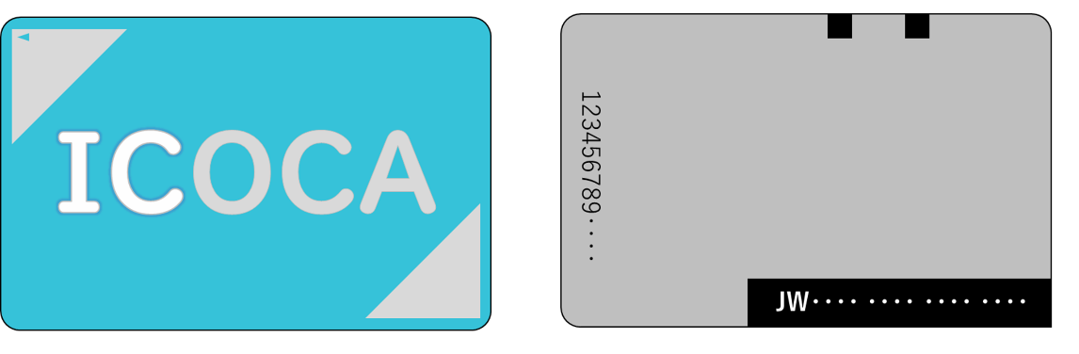
【ICOCA番号の確認方法】
表 面
裏 面

JW以下15桁の英数字をご確認願います。

Fig.1 カードタイプの場合

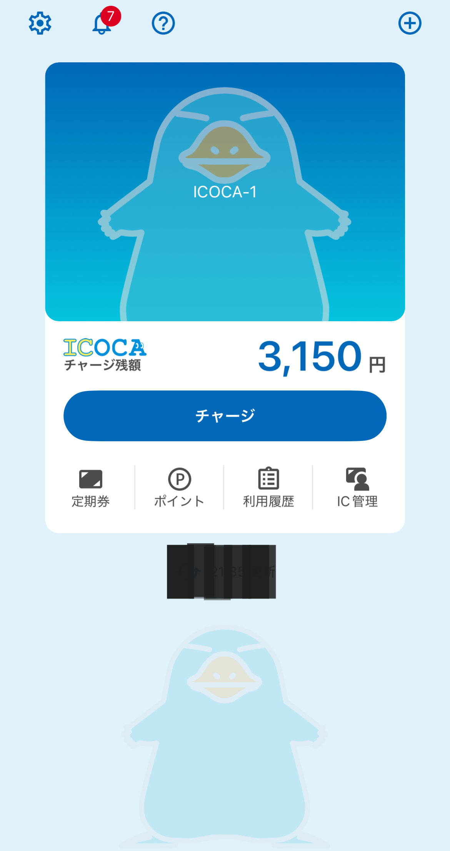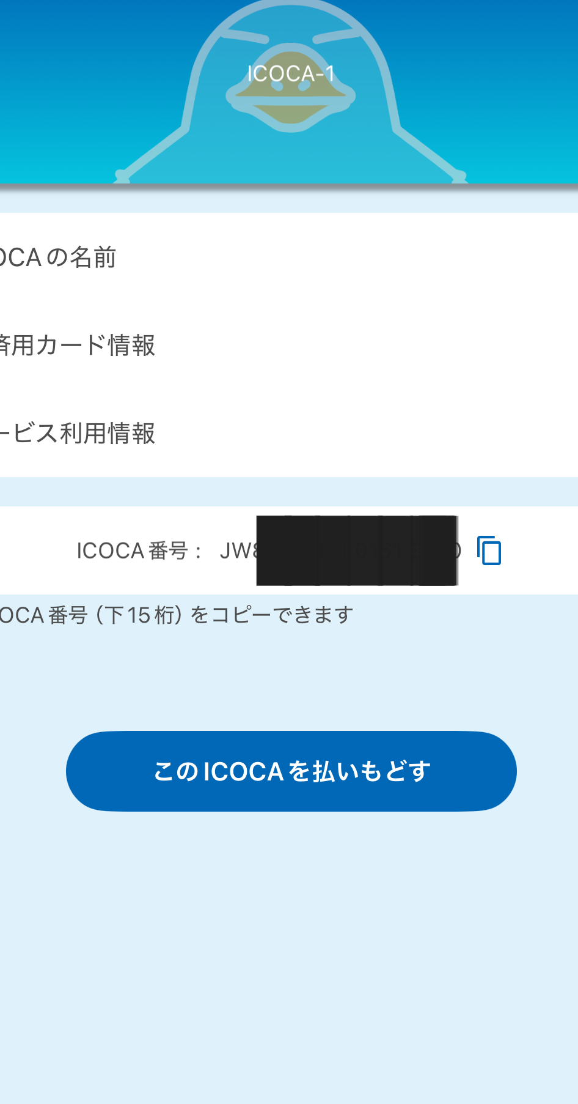
JW以下15桁の英数字をご確認願います。
タッチ

Fig.2 モバイルのICOCAの場合（例）
【お問合せ先】
〒６４９ー５１７１
和歌山県東牟婁郡太地町大字太地３７６７番地１ 太地町役総務課
紀勢本線活性化促進協議会新宮白浜区間部会
紀勢本線新宮白浜区間通勤モニター助成事業担当
電話（０７３５）５９－２３３５

